Hello petit sorcier, peux-tu m’aider à inventer une potion magique qui pourra chasser toutes les vilaines bêtes de ma maison……
Merci à toi !!!!

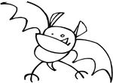

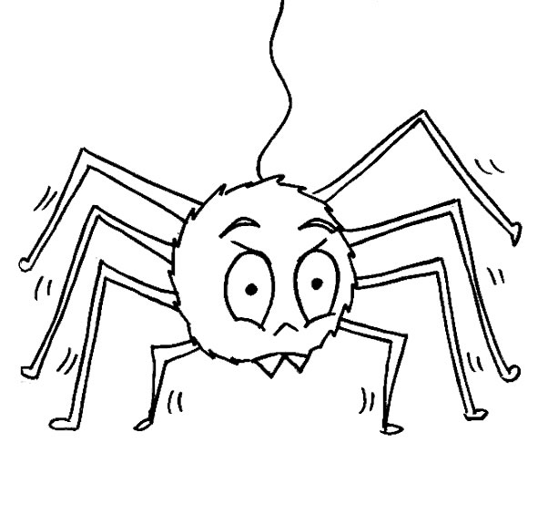

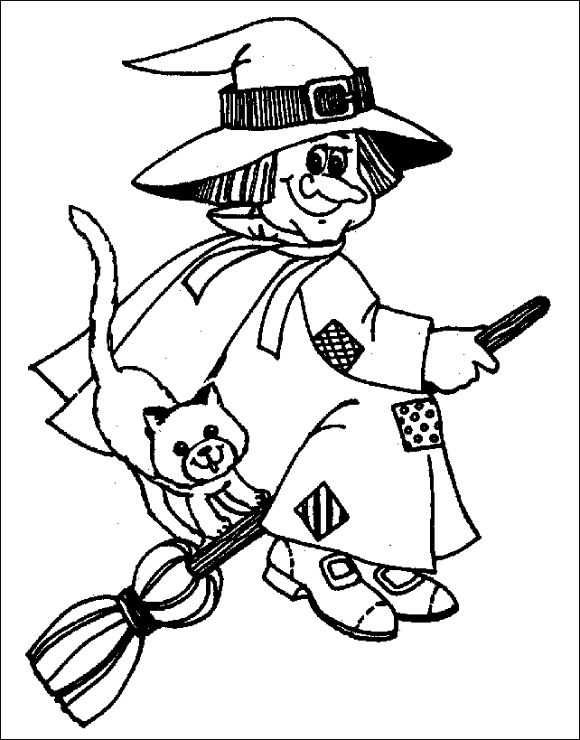
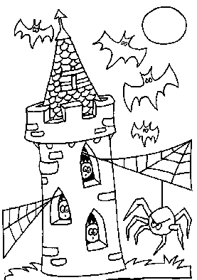

Potion magique

Ingrédients :

…………………………………………………………………………………………….

…………………………………………………………………………………………….

…………………………………………………………………………………………….

…………………………………………………………………………………………….

…………………………………………………………………………………………….

…………………………………………………………………………………………….

Préparation :

…………………………………………………………………………………………….

…………………………………………………………………………………………….

…………………………………………………………………………………………….

…………………………………………………………………………………………….

…………………………………………………………………………………………….

…………………………………………………………………………………………….

…………………………………………………………………………………………….

…………………………………………………………………………………………….

…………………………………………………………………………………………….

…………………………………………………………………………………………….
